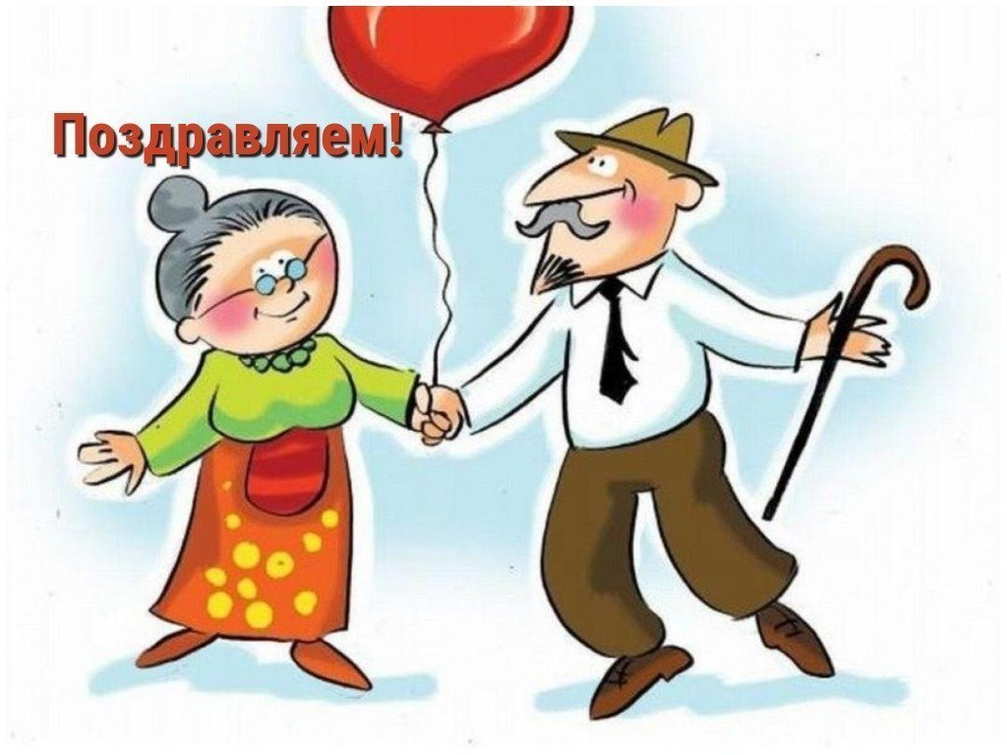Анонс МАУК «СДК«Гротеск»
с. п. Верхнеказымский на октябрь 2021

№ | Дата | Наименование  мероприятия | Место  проведения | Ответственный
1.Культурно - досуговые мероприятия для детей до 14 лет

1. | 05.10.21  16.00ч. | Кинопоказ | Концертный зал | Сех Е.В.
2. | 08.10.21 | Познавательная программа «Познавашка от БЖДшкина» | https://www.instagram.com/grotesk_dom_kulturi/  https://vk.com/sdkgrotesk  https://www.youtube.com/channel/UCWOqqZkqD0vc-ICXkMJquVg | Храмкова А.А.
3. | 08.10.21  15.00ч. | Кинопоказ | Концертный зал | Сех Е.В.
4. | 12.10.21  16.00ч. | Кинопоказ | Концертный зал | Сех Е.В.
5. | 15.10.21 15.00ч. | Кинопоказ | Концертный зал | Сех Е.В.
6. | 19.10.21  16.00ч. | Кинопоказ | Концертный зал | Сех Е.В.
7. | 22.10.21  15.00ч. | Кинопоказ | Концертный зал | Сех Е.В.
8. | 26.10.21  16.00ч. | Кинопоказ | Концертный зал | Сех Е.В.
9. | 28.10.21 17.00ч. | Куклотерапия для лиц с ОВЗ | Диско-зал | Храмкова А.А.
2.Культурно - досуговые мероприятия для молодежи от 15 -35 лет

3.Культурно – досуговые мероприятия для населения старше 35 лет

10. | 01.10.2118.00ч. | Вечер отдыха «Возраст осени прекрасный» | Диско-зал | Храмкова А.А.  Васильева Я.С.
11. | 08.10.21  17.00ч. | Кинопоказ | Концертный зал | Сех Е.В.
12. | 15.10.21 17.00ч. | Кинопоказ | Концертный зал | Сех Е.В.
4.Мероприятия для разновозрастной категории

13. | 01.10.21 | Онлайн-концерт «Душе стареть не суждено» | https://www.instagram.com/grotesk_dom_kulturi/  https://vk.com/sdkgrotesk  https://www.youtube.com/channel/UCWOqqZkqD0vc-ICXkMJquVg | Кладова А.Н.
14. | 22.10.21  16.30ч. | Праздник белых журавлей | Диско-зал | Храмкова А.А.
15. | 22.10.21  17.00ч. | Кинопоказ | Концертный зал | Сех Е.В.
16. | 26.10.21 | Развлекательная программа «Такие дела» | https://www.instagram.com/grotesk_dom_kulturi/  https://vk.com/sdkgrotesk  https://www.youtube.com/channel/UCWOqqZkqD0vc-ICXkMJquVg | Сех Е.В.
17. | 29.10.21  17.30ч. | Конкурс среди учеников СОШ п.Верхнеказымский «Школьный ТОПчик», посвященный Году знаний в ХМАО-Югре | Диско-зал | Кладова А.Н.

